**厦门金名节能科技有限公司简介**

厦门金名节能科技有限公司是全国领先的综合能源服务商。公司成立于2008年，总部位于福建省厦门市软件园三期，作为国家级专精特新“小巨人”企业、国家高新技术企业、福建省节能领域唯一服务型制造示范型企业，公司以全球视野，积极布局集团化战略，以福建为核心，辐射全国，走向世界。

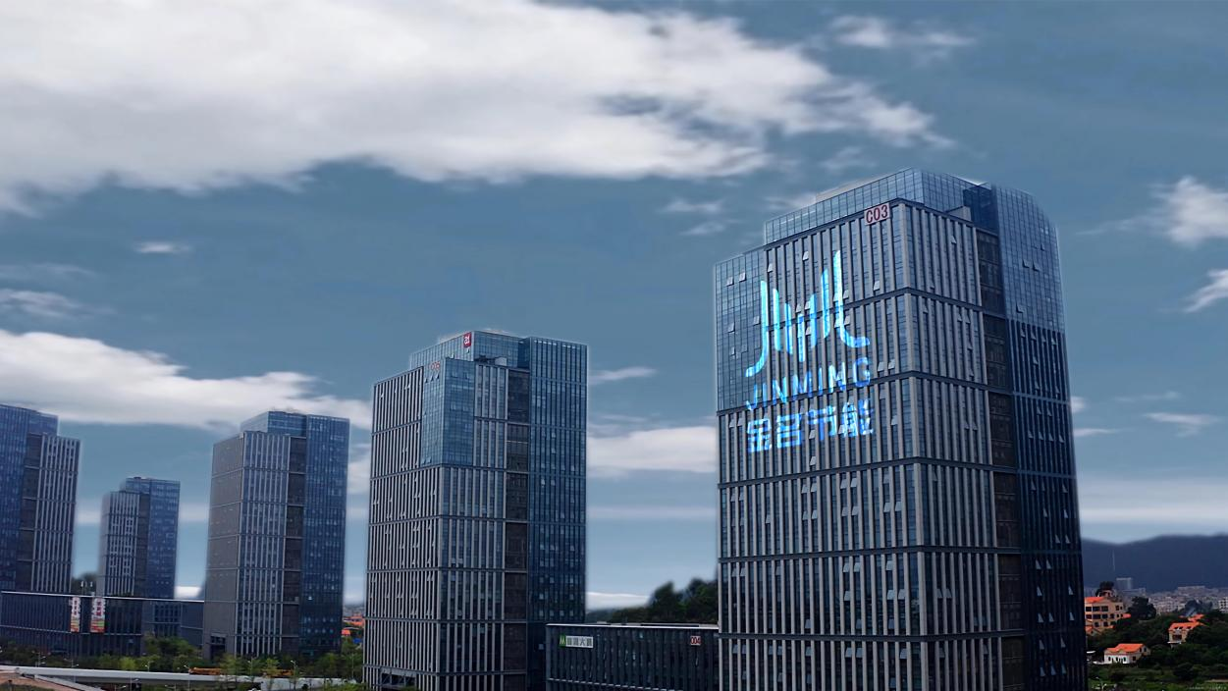

金名节能科技深耕能源行业十七年，构建了集规划、设计、投资、建设、运营管理等为一体的全产业链模式，融入大数据、人工智能、物联网等核心技术以及软硬件的综合运用，以EPC、EMC（含能源托管）、BOT等合作模式为支撑，聚焦智慧低碳学校、智慧低碳医院、智慧低碳工业、智慧低碳酒店、智慧低碳政府、智慧低碳园区等核心领域，用AI赋能能源能效智慧管理，构建公用机电设备数字化全生命周期服务体系，为全球重点用能企业提供一站式综合解决方案。目前，公司业务范围已覆盖厦门、福州、宁德、宜宾、成都、重庆、湖北、湖南、贵阳、江西、广州、海南等多个城市，在国际业务领域，我们沿着国家“一带一路”倡议的指引，将先进的综合能源服务引入国际市场，为全球绿色能源发展贡献自己的力量。

金名节能科技以技术引领市场，拥有自主知识产权专利200余项，主导参与了8项国家、行业、团体标准的编制，并于2021年荣获厦门市科学技术进步奖。在构建高层次人才培养体系中，金名节能科技打通产学研用一体化通道，联合华中科技大学陈焕新教授及其博士后团队共同设立“金名创新研究实验室”，并与清华大学、同济大学、厦门大学、理工大学、集美大学等建立了深度合作。

**核心技术-数据挖掘**

● 通过深度数据挖掘分析，建立用能设备运行全景数据分析

● 通过现场采集来的实时数据，采用的AI算法模型可对复杂机电设备的全生命周期进行故障诊断、预测、健康状态评估和健康管理

● 根据历史用能数据，预测未来一段时间的能源负荷需求

● 基于大数据支撑，通过能耗计量系统，从各个区域用能上进行大数据分析管理，并对各区域用能情况实时监测，异常状态的分级报警

**核心技术-人工智能**

● 利用机器学习、深度学习等技术，建立能耗预测算法模型

● 计算机视觉系统可根据人员多少自动识别，开关调节用电设备，配合语音播报系统，实现人性化、精准化控制及管理

● 采用自学习、自进化、自适应技术，确保公用设施设备安全、可靠、高效运行

**核心技术-建模仿真**

运用技术手段实现能耗模拟， 将能源从物理世界映射到数字世界 ，对现有能源流动形式进行可视化展示，可以直观地评估运行设备的能源流动情况，并可以尽早发现局部异常，从而有针对性地合理改造，避免不必要的能源损失

**金名创新研究实验室**

打通产学研用一体化通道，联合华中科技大学陈焕新教授及其博士后团队共同设立“金名创新研究实验室”，共同研究大数据在空调领域的应用，深入探索大数据在空调系统优化、故障诊断、建筑能耗与维护预测、企业人力资源和资金分配以及为企业提供个性化定制服务等方面的应用。

**发展历程**

2008年

2008年6月成立于厦门市，本着利在当代，功在千秋的理念，秉承创造节能环保领域百年品牌企业的愿景跨入节能行业。

2008年实施的“厦门喜来登酒店的供热系统改造合同能源管理项目”，成为我司首个合同能源管理项目案例，同时也实现了国际五星级酒店使用空气源热泵供热的突破。

2009年

2009年6月“厦门宏都大饭店供热系统节能改造项目”被厦门市人民政府节约能源办公室授予“厦门市节能示范工程”。

2010年

2010年经国家发改委、国家财政部，国家工信部评审，成为国家第一批具有“合同能源管理”资质的节能服务公司。

2011年

2011年公司成立技术研发中心，我司自主研发的“三联供空气源热泵”被列入厦门市“节能技术和产品”推荐目录。

2012年

2012年金名节能向工业领域迈出了第一步，成功实施宁德新能源科技有限公司中央空调节能改造合同能源管理项目，开启了宁德新能源（ATL）、宁德时代新能源（CATL）持续增长的服务之旅！

2013年

2013年12月，被厦门市中小企业管理办公室授予“全国中小企业生产经营运行监测厦门样板企业”。

2014年

2014年2月，被厦门市人民政府授予“节能先进单位”荣誉，我司为厦门市节能服务公司中唯一获此殊荣的企业。

2014年9月，被厦门市科学技术局评选为“国家高新技术企业”。

2015年

2015年6月，我司被厦门市经济和信息化局、厦门市财政局评为“2015-2017年度厦门市专精特新企业”；

2016年

2016年3月，我司被厦门市建设局推荐为第一批公共建筑节能改造服务机构；

2016年6月，被福建省科技厅、福建省发改委、福建省财政厅、福建省经济和信息化委员会评为福建省“科技小巨人”领军企业；

2017年

2017年6月，我司被福州市城乡建设委员会推荐为第一批公共建筑节能改造服务机构；为福建省节能服务公司唯一入选企业；

2017年10月，我司实施的“厦门理工学综合节能改造项目“荣获第八届中美能效论坛“中美合同能源管理示范项目”荣誉；

2018年

2018年1月，我司顺利中标福州大学综合节能改造项目，为拓展福州地区节能市场奠定了坚实的基础；

2018年6月，我司自主研发的“分体空调节能控制器”被厦门经济和信息化局、厦门市财政局授予2018年度厦门市小微企业专精特新产品（技术）；

2018年12，我司被厦门市市场监督管理局授予“2016-2017年度厦门市守合同、重信用企业”；

2019年

2019年6月，“基于人员密度的室内用能控制系统”入选“厦门市2019年度节能技术和产品推荐目录”，同时该系统成功应用于福州大学教室节能改造项目，成为国内第一个采用AI人工智能技术实现教室节能控制的项目，获得国家住建部等各级主管领导的一致认可；

2019年9月，我司入选厦门市第一批“高技术、高成长、高附加值”企业；

2020年

2020年3月，在新冠病毒疫情前，金名人用爱筑起防线，践行金名企业责任，多方筹集防疫物资，送至高校、医院、企业等疫情抗战一线，助力客户战胜疫情；

2020年6月，金名节能技术研发中心成功研发出“360度智能消杀系统”，可应用于学校，政府机关、酒店、医院等场所，实现疫情的智能防控；

2020年9月，我司顺利中标福建医科大学附属协和医院机电运维项目，为我司开拓医疗领域智能机电运维、能源托管项目奠定了坚实的基础。

2021年

2021年6月，我司获得建筑企业资质电子与智能化工程专业承包一级资质；

2021年8月，我司参与的《厦门市既有公共建筑节能改造成套技术与应用示范》课题，经专家评审鉴定课题成果达到国内领先水平，其中节能改造节能率测评方法达到国际领先水平。

2022年

2022年3月，我司获得建筑企业资质机电安装专业承包一级资质

2022年4月，我司获2022年建筑施工企业综合信用评价一级荣誉

2022年8月，我司获得国家级专精特新“小巨人”企业

2023年

2023年1月，第四次荣膺厦门市专精特特新企业。

2023年3月，荣膺厦门市知识产权优势企业称号；荣膺福建省专精特新企业。

2023年7月，自主研发产品“高效空气源热水系统控制柜”入选厦门市2023年绿色技术与产品目录。

2023年11月，荣膺国家高新技术企业（2017年首次通过，2023年第三次通过审核）。

2023年12月，厦门金名能源能效智慧管理系统研发中心通过厦门市科技局授牌成立，荣膺厦门市、福建省知识产权优势企业，入选厦门市重点上市后备企业。

**产品展示-系统集成类产品**

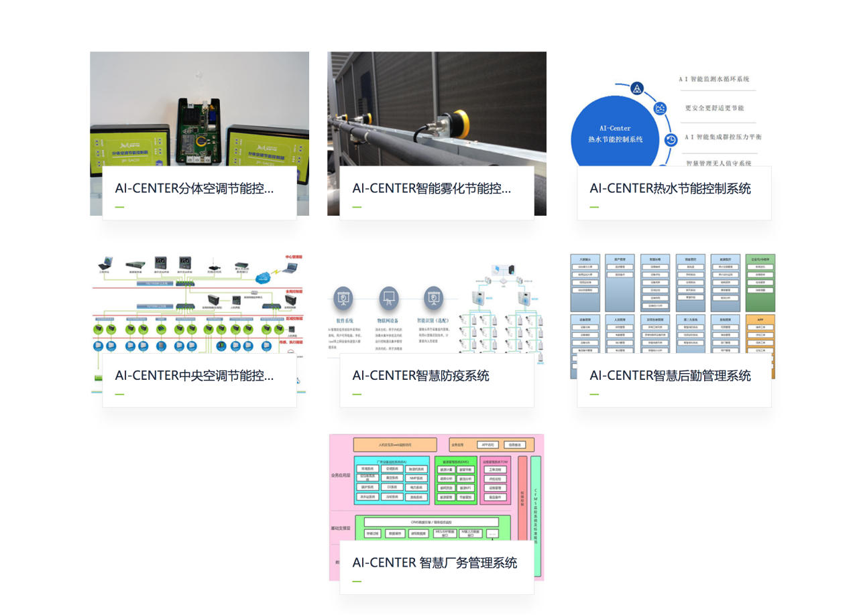

**产品展示-平台类产品**

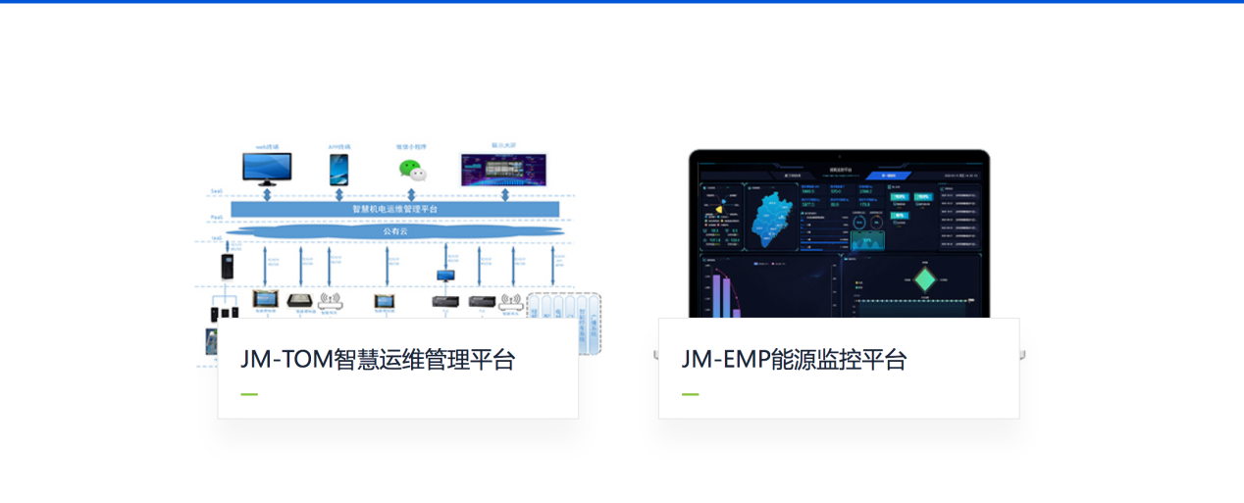

**产品展示-物联网类产品**

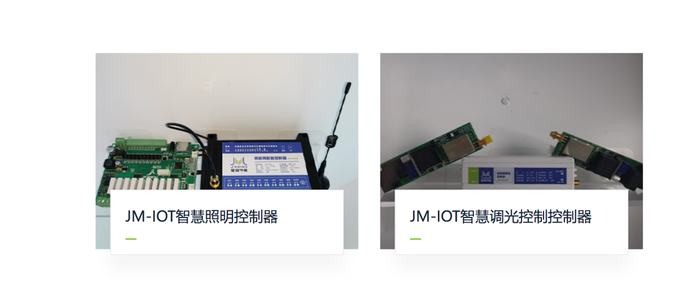

**资质证书**

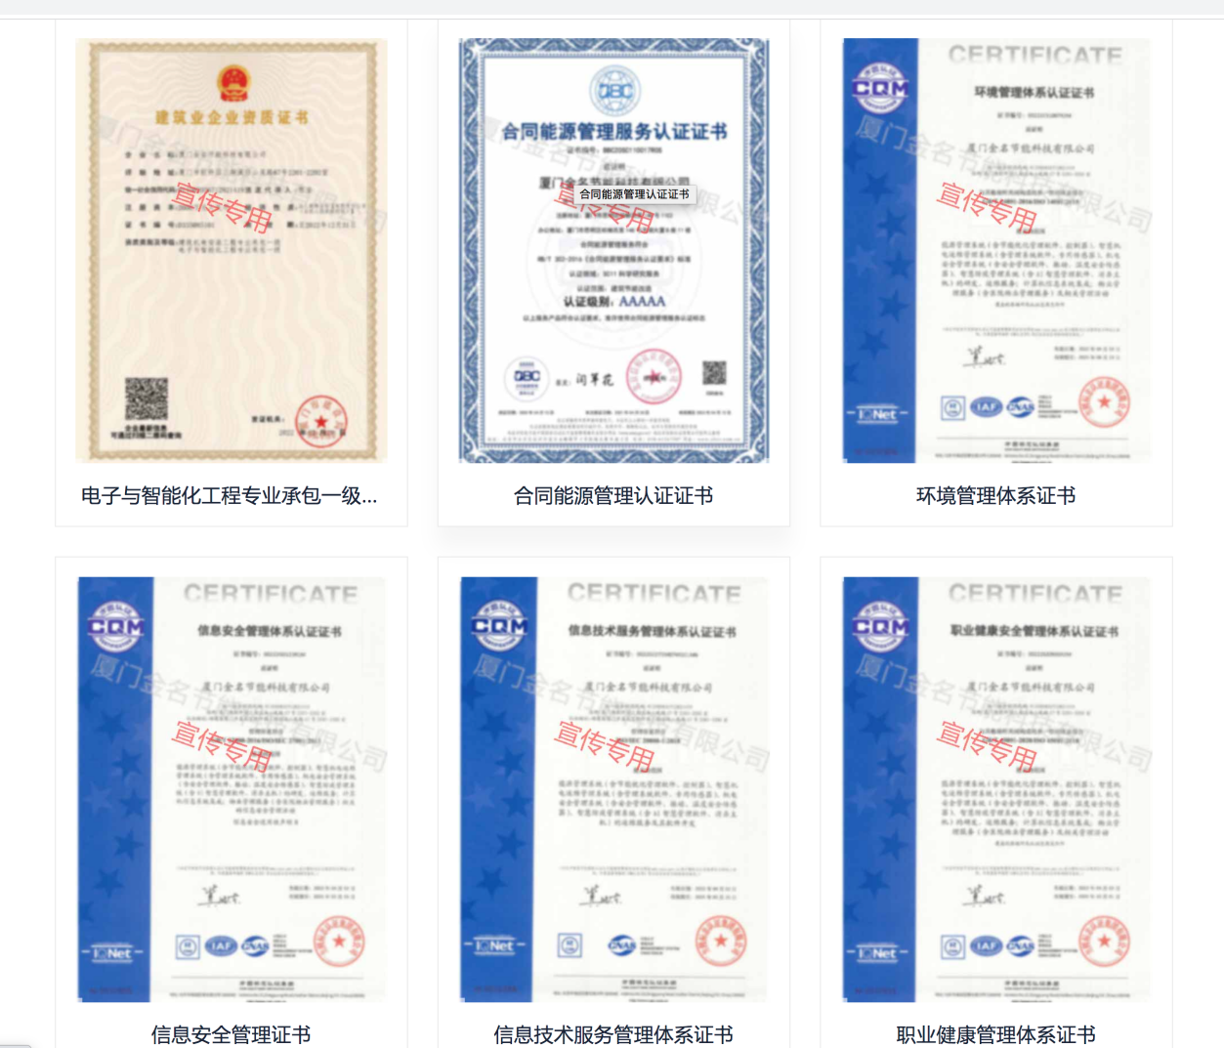

**AI需求：打造高质量节能科技的数据集，实现机电设备的故障识别，故障诊断，节能工况寻优算法。**